*Памятка для родителей*

*при подготовке детей к экзаменам.*







http://player.myshared.ru/240403/data/images/img2.jpg





23

*Для участников ЕГЭ, не сдавших поуважительным причинамДля участников ЕГЭ, не сдавших поуважительным причинам*

•17 июня (четверг) – иностранные языки ,обществознание, биология, физика;

•18 июня (пятница) – география, химия,литература, история, информатика ;

•19 июня (суббота) – русский язык;

•21 июня (понедельник) – математика;



23







http://player.myshared.ru/240403/data/images/img2.jpg





24

*Вторая волна -2010Вторая волна -2010*

8 июля (четверг) – русский язык, химия, информатика

12 июля (понедельник) – математика, литература, иностранные языки ;

15 июля (четверг) – обществознание, география, физика;

17 июля (суббота) – биология, история;

20 июля (вторник) – по всем общеобразовательным предметам

(для участников ЕГЭ, не сдавших по уважительным причинам ЕГЭ

по отдельным общеобразовательным предметам в установленные сроки);

24







http://player.myshared.ru/240403/data/images/img2.jpg





25

Для участников ЕГЭ – выпускников текущего года, получивших нагосударственной (итоговой) аттестации в форме ЕГЭнеудовлетворительный результат по русскому языку илиматематикеДля участников ЕГЭ – выпускников текущего года, получивших нагосударственной (итоговой) аттестации в форме ЕГЭнеудовлетворительный результат по русскому языку илиматематике

•19 июня (суббота) – русский язык;

•21 июня (понедельник) – математика;

•8 июля (четверг) – русский язык;

•12 июля (понедельник) – математика;

•20 июля (вторник) – русский язык,математика.

25







http://player.myshared.ru/240403/data/images/img2.jpg





26

Сделайте обдуманный иправильный выборСделайте обдуманный иправильный выбор

• Рекомендуемодиннацатиклассникам , атакже их родителям  еще разобдумать и окончательноопределиться с выборомвуза и специальности,уточнив переченьвступительных испытаний.

•Выпускники текущего годапроходят регистрацию наЕГЭ по месту учебы с 1февраля до 1 марта.

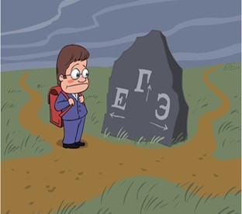

26







http://player.myshared.ru/240403/data/images/img2.jpg





27

Как отметил Андрей ФурсенкоКак отметил Андрей Фурсенко

• "не надо подменятьсистему образованияподготовкой к ЕГЭ,баланс необходимоперенести на процессобразования -интересный и цельныйсам по себе".

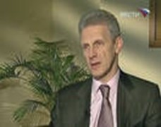

27







http://player.myshared.ru/240403/data/images/img2.jpg





28

По мнению президента ДмитрияМедведеваПо мнению президента ДмитрияМедведева

• система ЕГЭ "не идеальна" и"нуждается всовершенствовании", но у нееесть три больших плюса - она"направлена против коррупции","делает сам процесс сдачигораздо более прозрачным" и"уравнивает тех, кто учится впровинции, в глубинке, с теми,кто учится в столичныхгородах".

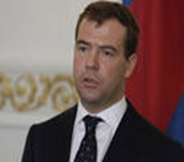

28







http://player.myshared.ru/240403/data/images/img2.jpg





29

   Уважаемые папы и мамы!

   Неверно думать, что если у вас нетматематического образования, то вы ничемне сможете помочь своему сыну или дочериподготовиться к ЕГЭ. Вы всегда можетепомочь, в первую очередь, организациейсамоподготовки, пониманием и поддержкой,любовью и верой

*Давайте поможем, чем можем.*

29







http://player.myshared.ru/240403/data/images/img2.jpg





30

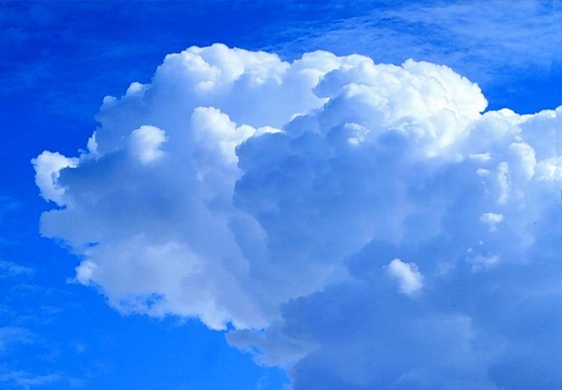

Поздравляем с годом 
учителя! 
Желаем Вам
 успехов!

Автор презентации: Липатова З.М.

http://player.myshared.ru/240403/data/images/img37.png

Автор презентации: Липатова З.М.

30

• Не повышайте тревожность ребенка накануне экзаменов - это может отрицательно сказаться на результате тестирования. Ребенку всегда передается волнение родителей, и если взрослые в ответственный момент могут справиться со своими эмоциями, то ребенок в силу возрастных особенностей может эмоционально "сорваться".

• Подбадривайте детей, хвалите их за то, что они делают хорошо.

• Повышайте их уверенность в себе, так как чем больше ребенок боится неудачи, тем более вероятности допущения ошибок.

• Наблюдайте за самочувствием ребенка, никто, кроме Вас, не сможет вовремя заметить и предотвратить ухудшение состояние ребенка, связанное с переутомлением.

• Контролируйте режим подготовки ребенка, не допускайте перегрузок, объясните ему, что он обязательно должен чередовать занятия с отдыхом.

• Обеспечьте дома удобное место для занятий, проследите, чтобы никто из домашних не мешал.

• Обратите внимание на питание ребенка: во время интенсивного умственного напряжения ему необходима питательная и разнообразная пища и сбалансированный комплекс витаминов. Такие продукты, как рыба, творог, орехи, курага и т.д. стимулируют работу головного мозга.

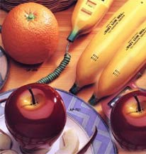

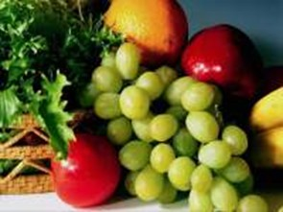

•Основные формулы и определения можно выписать на листочках и повесить над письменным столом, над кроватью, в столовой и т.д.

•Подготовьте различные варианты тестовых заданий по предмету (сейчас существует множество различных сборников тестовых заданий). Большое значение имеет тренаж ребенка именно по тестированию, ведь эта форма отличается от привычных ему письменных и устных экзаменов.

•Заранее во время тренировки по тестовым заданиям приучайте ребенка ориентироваться во времени и уметь его распределять. Тогда у ребенка будет навык умения концентрироваться на протяжении всего тестирования, что придаст ему спокойствие и снимет излишнюю тревожность. Если ребенок не носит часов, обязательно дайте ему часы на экзамен.



•Накануне экзамена обеспечьте ребенку полноценный отдых, он должен отдохнуть и как следует выспаться.

*И помните!*

Самое главное - это снизить напряжение и тревожность ребенка и обеспечить подходящие условия для подготовки к экзаменам.к

Упражнение для улучшения мозгового кровообращения.

И.п. – сидя, руки на поясе. 1-поворот головы направо, 2-и.п., 3-поворот головы налево, 4-и.п., 5-голову наклонить вперед, 6-и.п. Повторить 4-6 раз. Темп медленный.

Грамотное питание в период подготовки и сдачи экзаменов:

морковь (для запоминания),   
лук (от усталости),   
орехи (выносливость),  
острый перец, клубника, бананы   (улучшение настроения),   
капуста (для спокойствия),   
лимон (для энергии),   
черника (улучшение кровоснабжения мозга и остроты зрения),  
морская рыба (питание клеток мозга).